**江苏省仪征中学2022—2023学年度第二学期高三物理学科导学案**

基础回归模块六 静电场

研制人：郭云松 审核人：倪富昌

班级： 姓名： 学号： 授课日期：2023.5.10

**课程标准：**

1．通过实验，了解静电现象．能用原子结构模型和电荷守恒的知识分析静电现象．

2．知道点电荷模型．知道两个点电荷间相互作用的规律．

3．知道电场是一种物质．了解电场强度，体会用之比定义新物理量的方法．会用电场线描述电场．

**【自主导学】**

1．电场力的性质．

2．电场能的性质．

3．了解电容器的电容，观察电容器的充、放电现象．

**【重点导思】**

考点一 电场性质的理解与应用

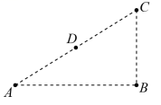**例1．**如图，在电荷量*Q*的正点电荷的电场中，*A*、*B*、*C*为直角三角形的三个顶点，*D*为*AC*的中点，，*A*、*B*、*C*、*D*四点的电势满足，，点电荷*Q*在*A*、*B*、*C*三点所在平面内，已知静电力常量为*k*，则下列说法正确的是（ ）

A． B．

C．*Q*在*AC*连线中点 D．*Q*在*BD*连线中点

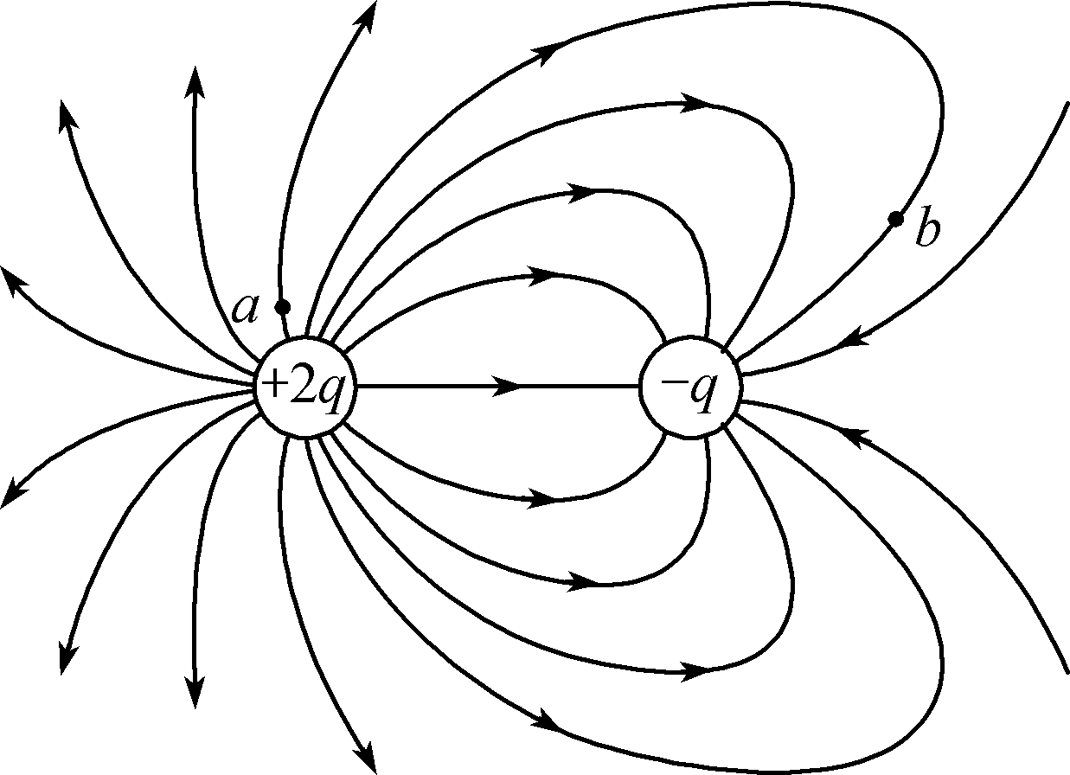例2．电荷量分别为＋2*q*和－*q*的异种点电荷，在空间产生的电场分布如图所示，*a*、*b*为电场中两点，则

A．*a*点的电场强度小于*b*点的电场强度

B．*a*点的电势低于*b*点的电势

C．将负检验电荷从*a*点移到*b*点的过程中，电场力做正功

D．负检验电荷在*a*点的电势能小于在*b*点的电势能

考点二 与平行板电容器有关的电场问题

例3．如图所示，水平金属板*A*、*B*分别与电源两极相连，带电油滴处于静止状态．现将*B*板右端向下移动一小段距离，两金属板表面仍均为等势面，则该油滴（ ）

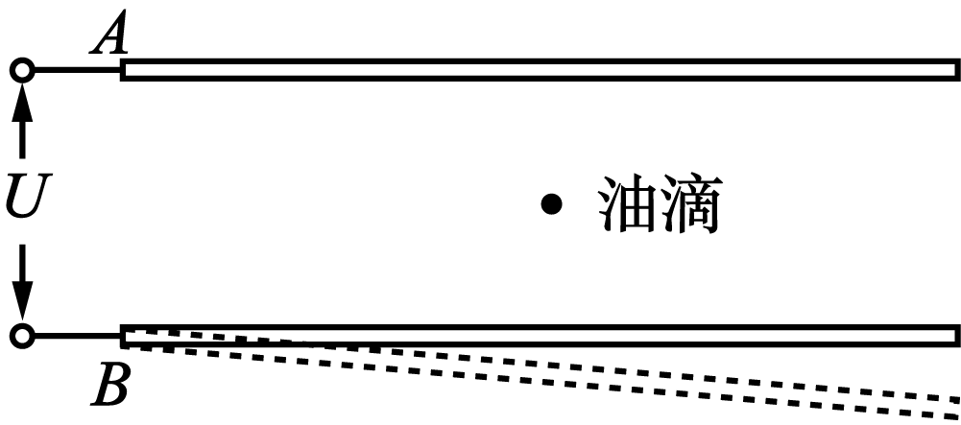A．仍然保持静止

B．竖直向下运动

C．向左下方运动

D．向右下方运动

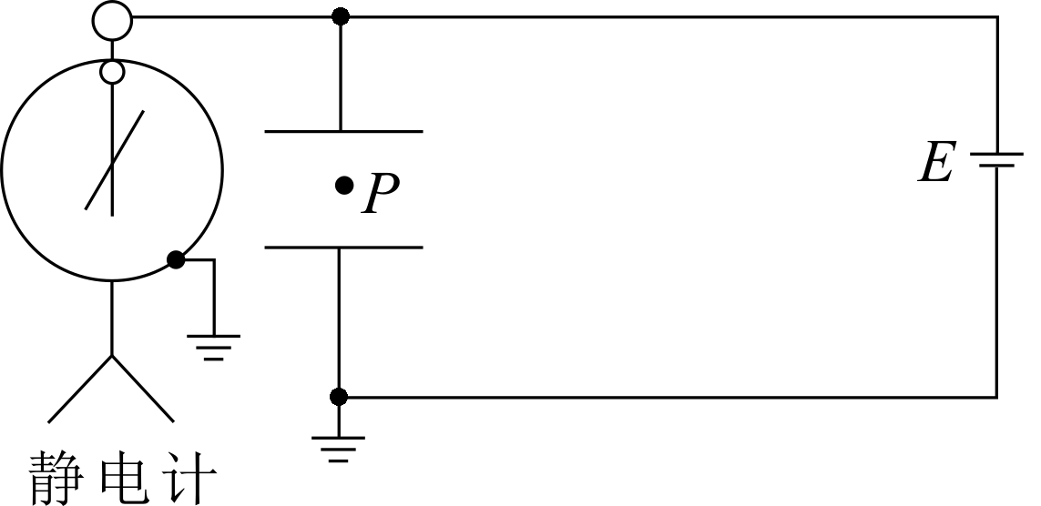例4．如图所示，平行板电容器与一个恒压直流电源连接，下极板接地，一带电液滴在*P*点刚好平衡，现将平行板电容器的下极板竖直向下移动一小段距离，则（ ）

A．静电计指针张角变小 B．液滴将向上移动

C．*P*点电势降低 D．液滴在*P*点的电势能减小

**【随堂导练】**

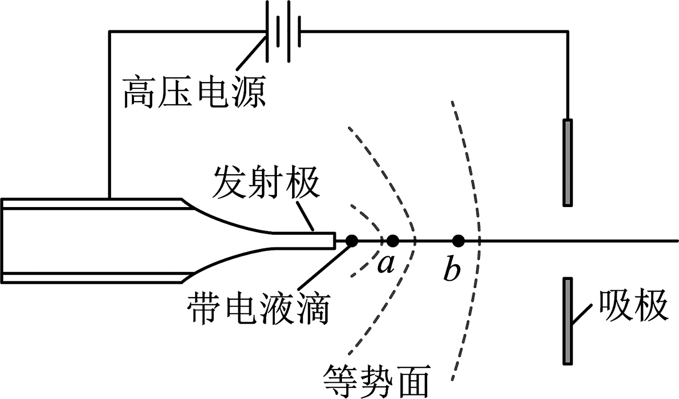1．如图是某种静电推进装置的原理图，发射极与吸极接在高压电源两端，两极间产生强电场，虚线为等势面，在强电场作用下，一带电液滴从发射极加速飞向吸极，a、b是其路径上的两点，不计液滴重力，下列说法中正确的是（ ）

A．*a*点的电势比*b*点的低

B．*a*点的电场强度比*b*点的小

C．液滴在*a*点的加速度比在*b*点的小

D．液滴在*a*点的电势能比在*b*点的大

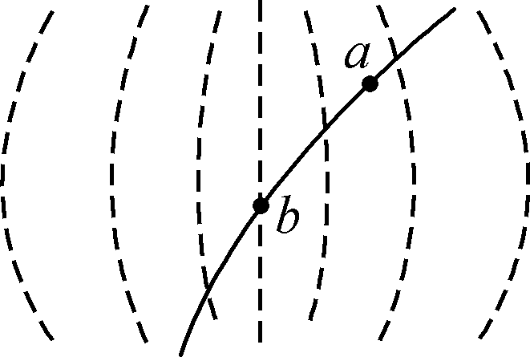2．2020年2月，中国科学家通过冷冻电镜捕捉到新冠病毒表面S蛋白与人体细胞表面ACE2蛋白的结合过程，首次揭开了新冠病毒入侵人体的神秘面纱．电子显微镜是冷冻电镜中的关键部分，其中的一种电子透镜的电场分布如图所示，虚线为等差等势面，一电子在其中运动的轨迹如图中实线所示，*a*、*b*是轨迹上的两点，则（ ）

A．*a*点的电场强度大于*b*点的电场强度

B．*b*点电场强度的方向水平向右

C．*a*点的电势高于*b*点的电势

D．电子在*a*点的电势能大于在*b*点的电势能

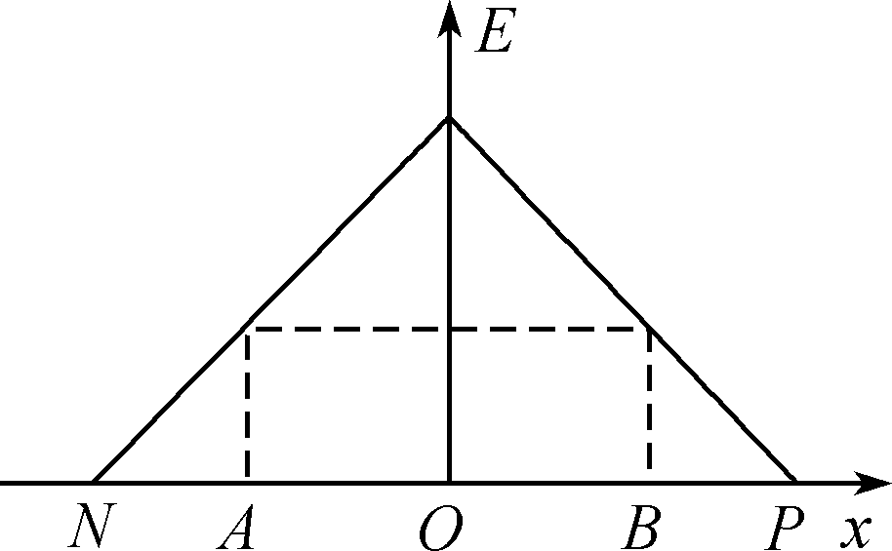3．某半导体*PN*结中存在电场，取电场强度*E*的方向为*x*轴正方向，其*Ex*关系如图所示，*ON*＝*OP*，*OA*＝*OB*.取*O*点的电势为零，则（ ）

A．*A*、*B*的电势相等

B．从*N*到*O*的过程中，电势一直增大

C．电子从*N*移到*P*的过程中，电势能先增大后减小

D．电子从*N*移到*O*和从*O*移到*P*的过程中，电场力做功相等

**【导思总结】**

1.计算电场强度常用的五种方法：

①电场叠加合成法．②平衡条件求解法．③对称法．④补偿法．⑤等效法．

2.电势高低的判断

3.平行板电容器动态变化的两种情况

**【导学感悟】**本节课你学到了什么？

**_________________________________________________________________________________________**

**【导练巩固】**补充《二轮配套热练》